

**大阪の事業所・企業**

令和３年経済センサス‐活動調査結果【確報】

(令和３年６月１日現在)



令和５年８月

大阪府総務部統計課

**目　次**

|  |  |
| --- | --- |
| Ⅰ　調査の概要　・・・・・・・・・・・・・・・・・・・・・・ | １ |
| Ⅱ　利用上の注意　・・・・・・・・・・・・・・・・・・・・・ | ７ |
| Ⅲ　用語の解説　・・・・・・・・・・・・・・・・・・・・・・ | 11 |
| Ⅳ　結果の概要 |  |
| 《事業所に関する集計》 |  |
| １　概況　・・・・・・・・・・・・・・・・・・・・・・・・・ | 14 |
| ２　全国における大阪府の状況　・・・・・・・・・・・・・・・ | 15 |
| ３　市町村別状況　・・・・・・・・・・・・・・・・・・・・・ | 15 |
| ４　産業別状況　・・・・・・・・・・・・・・・・・・・・・・ | 17 |
| ５　経営組織別状況　・・・・・・・・・・・・・・・・・・・・ | 19 |
| ６　従業上の地位別状況　・・・・・・・・・・・・・・・・・・ | 20 |
| ７　従業者規模別状況　・・・・・・・・・・・・・・・・・・・ | 24 |
| ８　産業別売上高及び純付加価値額の状況　・・・・・・・・・・ | 25 |
| 《企業等に関する集計》 |  |
| ９　概況　・・・・・・・・・・・・・・・・・・・・・・・・・ | 31 |
| 10　企業産業別状況　・・・・・・・・・・・・・・・・・・・・ | 33 |
| 《付録》 |  |
| 11　付録　・・・・・・・・・・・・・・・・・・・・・・・・・・ | 34 |
| Ⅴ　統計表 |  |
| 統計表と集計区分の一覧　・・・・・・・・・・・・・・・・・・ | 40 |
| 事業所第1表～企業等第２表　・・・・・・・・・・・・・・ | 41 |
|  |  |

Ⅰ　調査の概要

**Ⅰ 調査の概要**

**１　調査の目的**

令和３年経済センサス‐活動調査は、全産業分野の売上（収入）金額や費用などの経理項目を同一時点で網羅的に把握し、我が国における事業所・企業の経済活動を全国的及び地域別に明らかにするとともに、事業所及び企業を対象とした各種統計調査の母集団情報を得ることを目的としています。

**２　調査の根拠**

統計法(平成19年法律第53号)第２条第６項に規定する基幹統計調査として、経済センサス活動調査規則(平成23年総務省・経済産業省令第１号)に基づき実施しています。

**３　調査の実施者**

総務省・経済産業省

**４　調査日**

令和３年６月１日

なお、売上(収入)金額、費用などの経理項目は、令和２年の１年間の値を把握しています。

**５　調査体系**

甲調査と乙調査から成り、甲調査は民営事業所を、乙調査は国及び地方公共団体の事業所を調査対象としています。

**６　調査対象**

(1)甲調査

日本標準産業分類に掲げる産業に属する事業所のうち、以下に掲げる事業所並びに国及び地方公共団体の事業所を除く事業所

大分類Ａ－「農業,林業」に属する個人経営の事業所

大分類Ｂ－「漁業」に属する個人経営の事業所

大分類Ｎ－「生活関連サービス業,娯楽業」のうち、小分類792－「家事サービス業」に

属する事業所

大分類Ｒ－「サービス業(他に分類されないもの)」のうち、中分類96－「外国公務」に

属する事業所

(2)乙調査

国及び地方公共団体の事業所

Ⅰ　調査の概要

**７　調査単位**

原則として、単一の経営者が事業を営んでいる１区画の場所を１事業所とし、これを調査の単位としています。単一の経営者が異なる場所で事業を営んでいる場合はそれぞれの場所ごとに、また、１区画の場所で異なる経営者が事業を営んでいる場合は経営者が異なるごとに１事業所としています。

なお、事業所としての取扱いに関し、以下に掲げるものについては、特例を設けました。

(1)建設業

　　　 作業の行われている工事現場、現場事業所などは、それらを直接管理している本社、支店、営業所、出張所などの事業所に含めて調査しました。また、自営の大工、左官、塗装工事･屋根工事･配管工事･電気工事などの業者については、工事現場では調査せず、それらの業者の事業所又は自宅で、その従業者も含めて調査しました。

(2)運輸業

　　　鉄道、自動車、船舶、航空機などによる運輸業は、管理責任者のいる場所を事業所としました。鉄道業について、駅、車掌区、車両工場などは、それぞれを１事業所としました。ただし、駅長、区長などの管理責任者の置かれていない事業所は、管理責任者のいる事業所に含めて調査しました。

(3)学校

同一の学校法人に属するいくつかの学校、例えば、大学、高等学校、中学校、小学校、幼稚園などが同一構内にあるような場合は、学校ごとにそれぞれ１事業所としました。ただし、高等学校に併設されている定時制課程などは、その高等学校に含めて調査しました。

**８　調査方法**

(1)甲調査

甲調査は調査員による調査(以下「調査員調査」という。)と直轄調査から成ります。

ア 調査員調査

原則、都道府県知事が任命した調査員が調査員調査対象の事業所に調査票を配布し、インターネットによる回答又は調査員が調査票を回収する方法により行いました。

ただし、新型コロナウイルス感染症への対応の観点から、調査員回収の代替として郵送回収を導入した市町村においては、インターネットによる回答又は郵送で市町村が直接回収する方法で行いました。

イ 直轄調査

独立行政法人統計センター及び国が一括して契約する民間事業者が調査票の配布・回収を行い、本社一括回答する際の報告者である本所事業所、特定の単独事業所及び外国の会社の事業所がインターネットによる回答又は郵送で回答する方法により行いました。

(2)乙調査

国の事業所にあっては総務省が、都道府県の事業所にあっては都道府県が、市町村の事業所にあっては市町村が電子メールにより「調査票(乙)」を事業所ごとに配布、回答はオンライン(政府共通ネットワーク又はLGWAN)により行いました。

Ⅰ　調査の概要

**９　調査事項**

(1)甲調査

【産業共通調査票】(調査票種類【01】)

|  |  |
| --- | --- |
| ○名称及び電話番号  ○所在地  ○事業所の開設時期  ○事業所の従業者数  ○事業所の主な事業の内容  ○経営組織  ○法人番号  ○単独事業所・本所・支所の別等 | ○消費税の税込み記入・税抜き記入の別  ○企業全体の売上(収入)金額､費用総額及び費用項目  ○相手先別収入割合  ○設備投資の有無及び取得額  ○自家用自動車の保有台数(法人のみ)  ○土地・建物の所有の有無(法人のみ)  ○資本金等の額及び外国資本比率(会社のみ)  ○決算月(会社のみ) |

【単独事業所調査票】(【02】～【12】)

ア 全産業共通事項（単独事業所）

|  |  |
| --- | --- |
| ○名称及び電話番号  ○所在地  ○事業所の開設時期  ○事業所の従業者数  ○事業所の主な事業の内容  ○経営組織  ○法人番号  ○単独事業所・本所・支所の別等 | ○消費税の税込み記入・税抜き記入の別  ○売上(収入)金額､費用総額及び費用項目  ○事業別売上(収入)金額  ○設備投資の有無及び取得額  ○自家用自動車の保有台数  ○土地・建物の所有の有無  ○資本金等の額及び外国資本比率(会社のみ)  ○決算月(会社のみ) |

イ 産業別に調査する事項

【02】農業､林業､漁業調査票

|  |  |
| --- | --- |
| ○農業､林業､漁業の収入の内訳 | ○その他の事業収入額 |

【03】鉱業､採石業､砂利採取業調査票

|  |  |
| --- | --- |
| ○生産数量及び生産金額 | ○その他の事業収入額 |

【04】製造業調査票

|  |  |
| --- | --- |
| ○人件費及び人材派遣会社への支払額  ○原材料､燃料､電力の使用額､委託生産費､製造等に関連する外注費及び転売した商品の仕入額  ○有形固定資産  ○製造品在庫額､半製品､仕掛品の価額及び原材料､燃料の在庫額 | ○製造品出荷額､在庫額等  ○製造品出荷額等に占める直接輸出額の割合  ○主要原材料名  ○工業用地及び工業用水  ○作業工程 |

Ⅰ　調査の概要

【05】卸売業､小売業調査票

|  |  |
| --- | --- |
| ○年間商品販売額等  ○その他の事業収入額  ○商品売上原価  ○年初及び年末商品手持額  ○小売販売額の商品販売形態別割合 | ○セルフサービス方式の採用  ○売場面積  ○営業時間  ○店舗形態 |

【06】建設業､不動産業、物品賃貸業調査票

|  |  |
| --- | --- |
| ○建設、サービス収入の内訳  ○物品賃貸業のレンタル年間売上高及びリース年間契約高 | ○業態別工事種類  ○相手先別収入割合 |

【07】飲食サービス業調査票

|  |  |
| --- | --- |
| ○サービス収入の内訳 | ○相手先別収入割合 |

【08】医療､福祉調査票

|  |  |
| --- | --- |
| ○サービス収入の内訳 |  |

【09】サービス関連産業Ａ調査票

|  |  |
| --- | --- |
| ○サービス収入の内訳 |  |

【10】サービス関連産業Ｂ調査票

|  |  |
| --- | --- |
| ○サービス収入の内訳  ○相手先別収入割合 | ○特定のサービス業における取扱件数、入場者数、利用者数等 |

【11】サービス関連産業Ｃ調査票

|  |  |
| --- | --- |
| ○サービス収入の内訳 | ○相手先別収入割合 |

【12】政治団体、宗教調査票

|  |  |
| --- | --- |
| ○政治団体、宗教の種類 |  |

Ⅰ　調査の概要

【企業調査票】(【13】【14】)

ア　全産業共通事項(企業・団体)

|  |  |
| --- | --- |
| ○名称及び電話番号  ○所在地  ○経営組織  ○法人番号  ○常用雇用者数及び支所等数  ○企業(団体)全体の売上(収入)金額､費用総額及び費用項目 | ○企業(団体)全体の事業別売上(収入)金額  ○消費税の税込み記入・税抜き記入の別  ○設備投資の有無及び取得額  ○自家用自動車の保有台数  ○土地・建物の所有の有無  ○資本金等の額及び外国資本比率(会社のみ)  ○決算月(会社のみ) |

イ　産業別に調査する事項

【13】企業調査票

|  |  |
| --- | --- |
| ○企業全体の主な事業の内容  ○商品売上原価  ○年初及び年末商品手持額 | ○建設、サービス収入の内訳  ○物品賃貸業のレンタル年間売上高及びリース年間契約高  ○業態別工事種類 |

【14】団体調査票(政治団体、宗教)

|  |  |
| --- | --- |
| ○政治団体、宗教の種類 |  |

【事業所調査票】(【15】～【20】)

ア　全産業共通事項(事業所)

|  |  |
| --- | --- |
| ○事業所の名称及び電話番号  ○事業所の所在地  ○事業所の開設時期  ○事業所の従業者数 | ○事業所の主な事業の内容  ○本所等の別  ○事業所の売上(収入)金額  ○事業別売上(収入)金額 |

イ　産業別に調査する事項

【15】農業､林業､漁業調査票

|  |
| --- |
| ○農業､林業､漁業の収入の内訳 |

【16】鉱業､採石業､砂利採取業調査票

|  |  |
| --- | --- |
| ○費用総額及び給与総額 | ○生産数量及び生産金額 |

Ⅰ　調査の概要

【17】製造業調査票

|  |  |
| --- | --- |
| ○人件費及び人材派遣会社への支払額  ○原材料､燃料､電力の使用額､委託生産費､製造等に関連する外注費及び転売した商品の仕入額  ○有形固定資産  ○製造品在庫額､半製品､仕掛品の価額及び原材料､燃料の在庫額 | ○製造品出荷額､在庫額等  ○製造品出荷額等に占める直接輸出額の割合  ○主要原材料名  ○工業用地及び工業用水  ○作業工程 |

【18】卸売業､小売業調査票

|  |  |
| --- | --- |
| ○年間商品販売額等  ○小売販売額の商品販売形態別割合  ○セルフサービス方式の採用 | ○売場面積  ○営業時間  ○店舗形態 |

【19】建設業、サービス業調査票

|  |  |
| --- | --- |
| ○相手先別収入割合 | ○特定のサービス業における取扱件数、入場者数、利用者数等 |

【20】政治団体、宗教調査票

|  |
| --- |
| ○政治団体、宗教の種類 |

(2)乙調査

【国、地方公共団体調査票】(【22】)

|  |  |
| --- | --- |
| ○事業所(機関)の名称  ○電話番号  ○所在地 | ○職員数  ○事業所(機関)の主な事業の内容 |

**Ⅱ　利用上の注意**

**Ⅱ　利用上の注意**

１　本書の数値等は、総務省及び経済産業省が実施した『令和３年経済センサス‐活動調査』の確報集計結果(全国結果)のうち、大阪府において府内の事業所等に係るものを取りまとめたものです。

　　なお、全国結果は、総務省統計局のホームページで公表されています。

『令和３年経済センサス‐活動調査 調査の結果』

<https://www.stat.go.jp/data/e-census/2021/kekka/index.html>

２　甲調査の調査対象の事業所(企業等)は、過去の調査では捉えていない外観からの確認では把握が困難な事業所を、平成28年経済センサス‐活動調査では活用されていなかった「国税庁法人番号公表サイト」情報から調査名簿に加え、これを基に調査を行いました。

このため、従来の活動調査よりも幅広に事業所を捉えており、単純に比較ができないことから、平成28年経済センサス‐活動調査結果については「参考」と表章しています。

集計結果の時系列比較を行う際は、十分に留意が必要です。

３　従業上の地位のうち雇用者の内訳については、「統計調査における労働者の区分等に関するガイドライン」(平成27年５月19日 各府省統計主管課長等会議申合せ)に基づき、区分を「正社員、正職員」、「正社員、正職員以外」から「無期雇用者」、「有期雇用者(１か月以上)」に変更しました。

このため、時系列比較を行うことはできません。

『ガイドライン』

<https://www.soumu.go.jp/main_content/000777099.pdf>

４　甲調査の売上(収入)金額は、日本標準産業分類に掲げる産業のうち下記の産業大分類・中分類の産業(ネットワーク型産業)については、事業所単位の把握を行っていません。

産業大分類―「建設業」、「電気・ガス・熱供給・水道業」、「運輸業，郵便業」及び「金融業，保険業」

産業中分類―「通信業」、｢放送業｣、「映像・音声・文字情報制作業」、「学校教育」、「郵便局」、

「政治・経済・文化団体」及び｢宗教｣

５　売上(収入)金額、費用などの経理項目は令和２年１年間、経営組織、従業者数などの経理項目以外の項目は令和３年６月１日現在の数値です。

６　事業所単位の純付加価値額は、企業単位で把握した純付加価値額を事業従事者数により傘下事業所にあん分することにより、全産業について集計しています。

７　甲調査の売上(収入)金額など一部の項目については、必要な項目の数値が得られた事業所(企業等)のみを対象として集計しています。

**Ⅱ　利用上の注意**

８　売上(収入)金額などの経理項目については、原則消費税込みで把握していますが、一部の消費税抜きの回答については、「統計調査における売上高等の集計に係る消費税の取扱いに関するガイドライン」(平成27年５月19日　各府省統計主管課長等会議申合せ)に基づき、消費税込みに補正した上で集計しています。

　　なお、従来の活動調査等結果は、当時の消費税率であり、現行の税率(10％)と異なることから、時系列比較を行う際は、十分に留意が必要です。

『ガイドライン』

<https://www.soumu.go.jp/main_content/000777097.pdf>

９　調査票の欠測値や回答内容の矛盾などについては、内容を精査し、平成28年経済センサス‐活動調査、令和元年経済センサス‐基礎調査、経済構造実態調査及び報告者の公開情報などを基に、補足訂正を行った上で結果表として集計しています。

『欠測値等の取扱いについて』

<https://www.stat.go.jp/data/e-census/2021/kekka/pdf/hotei.pdf>

10　一部の分類事項については、総数に不詳を含むため、総数と内訳の計は必ずしも一致しません。

11　各項目の金額は、単位未満を四捨五入しているため、内訳の計と合計が一致しない場合があります。

12　各項目の比率は、小数点以下第２位(「Ⅳ結果の概要」の表３-２、表９-３のみ小数点以下第３位)で四捨五入しているため、内訳の計と合計の比率が一致しない場合があります。

13　結果の概要及び統計表中の記号・表示は以下のとおりです。

|  |  |  |
| --- | --- | --- |
| 「ー」 | ･･･ | 該当数値がないもの及び分母が０のため計算できないもの。 |
| 「…」 | ･･･ | 調査していないため該当数字がないもの。 |
| 「ｘ」 | ･･･ | 集計対象となる事業所（企業等）の数が１又は２であるため、集計結果をそのまま公表すると個々の報告書の秘密が漏れる恐れがある場合に、該当数値を秘匿した箇所です。また、集計対象が３以上の事務所（企業等）に関する数値であっても、合計との差し引きで、集計対象が１又は２の事務所（企業等）の数値が判明する箇所は、併せて「ｘ」としています。 |
| 「0.0」 | ･･･ | 四捨五入による単位未満のもの。 |

14　産業分類は、原則として平成 25 年 10 月改定「日本標準産業分類」を用いています。

15　産業分類名における「別掲」については、別表（P９）のとおりです。

**Ⅱ　利用上の注意**

別表



**Ⅱ　利用上の注意**

**○ 参考**

**＜事業所に関する集計の集計対象＞**

**全事業所**

**民営**

**法人**

**国、地方公共団体**

**地方公共団体**

**会社**

法 人 で な い 団 体

個 人 経 営

国

会 社 以 外 の 法 人

株 式 ・ 有 限 ・ 相 互 会 社

合 名 会 社 ・ 合 資 会 社

合同会社

外国の会社（本社が外国にある会社）

都　　　 道　　　 府　　　 県

市　　　 区　　　 町　　　 村

一　部　事　務　組　合　等

**法人**

地方公共団体

**地方公共団体**

**＜企業等に関する集計の集計対象＞**

**企業等　　法人**

個 人 経 営

会 社 以 外 の 法 人

合 同 会 社

合 名 会 社 ・ 合 資 会 社

株 式 ・ 有 限 ・ 相 互 会 社

**会社企業**

**Ⅲ　用語の解説**

**Ⅲ　用語の解説**

**１　事業所**

経済活動が行われている場所ごとの単位で、原則として次の要件を備えているものをいいます。

1. 一定の場所(１区画)を占めて、単一の経営主体のもとで経済活動が行われていること。

②　従業者と設備を有して、物の生産や販売、サービスの提供が継続的に行われていること。

**(1) 民営事業所**

国及び地方公共団体の事業所を除く事業所をいいます。

**(2) 出向・派遣従業者のみの事業所**

　当該事業所に所属する従業者が１人もおらず、他の会社など別経営の事業所から出向又は派遣されている人のみで事業活動が行われている事業所をいいます。

**(3) 事業内容等不詳の事業所**

　事業所として存在していますが、記入内容等不備で事業内容等が不明の事業所をいいます。

**２　従業者**

調査日現在で、当該事業所に所属して働いている全ての人をいいます。したがって、他の会社など別経営の事業所へ出向又は派遣している人も含まれます。一方、当該事業所で働いている人であっても、他の会社などの別経営の事業所から出向又は派遣されているなど、当該事業所から賃金・給与(現物給与を含む。)を支給されていない人は従業者に含まれません。

なお、個人経営の事業所の家族従業者は、賃金・給与を支給されていなくても従業者としています。

**(1) 個人業主**

　個人経営の事業主で、実際にその事業所を経営している人をいいます。

なお、個人業主は企業内に必ず1人です。

**(2) 無給の家族従業者**

　個人業主の家族で、賃金・給与を受けずに、事業所の仕事を手伝っている人をいいます。

家族であっても、実際に雇用者並みの賃金・給与を受けて働いている人は、「常用雇用者」

又は「臨時雇用者」に含まれます。

**(3) 有給役員**

　法人、団体の役員(常勤、非常勤は問わない。)で、役員報酬を受けている人をいいます。

重役や理事などであっても、事務職員、労務職員を兼ねて一定の職務に就き、一般職員と同じ給与規則によって給与を受けている人は、「常用雇用者」です。

**(4) 常用雇用者**

　事業所に期間を定めず、又は1か月以上の期間を定めて雇用されている人をいいます。

**(5) 無期雇用者**

　常用雇用者のうち、雇用契約期間を定めずに雇用されている人をいい、定年まで雇用される場合を含みます。

**(6) 有期雇用者(１か月以上)**

　常用雇用者のうち、１か月以上の雇用期間を定めて雇用されている人をいいます。

**(7) 臨時雇用者(有期雇用者(１か月未満、日々雇用))**

　常用雇用者以外の雇用者で、１か月未満の期間を定めて、又は日々で雇用されている人をいいます。

**(8) 他への出向・派遣従業者**

民営事業所において、従業者のうち、労働者派遣事業の適正な運営の確保及び派遣労働

者の保護等に関する法律(昭和60年法律第88号。以下「労働者派遣法」という。)でいう派

遣労働者、在籍出向など当該事業所に籍がありながら他の会社など別経営の事業所で働いている人をいいます**。**

**３　他からの出向・派遣従業者**

労働者派遣法でいう派遣労働者、在籍出向など別経営である出向元に籍がありながら当該事業所に来て働いている人をいいます。

**４　民間からの従業者数**

　 国、地方公共団体の事業所において、会社など別経営の民間の事業所から派遣されている人をいいます。

**Ⅲ　用語の解説**

**５　事業従事者数**

　　当該事業所で実際に働いている人をいい、従業者から「他への出向・派遣従業者数」を除き、「他からの出向・派遣従業者数」を加えることにより算出しています。

**６　事業所の産業分類**

事業所の売上(収入)金額や主な事業の種類(原則として令和２年１年間の収入額又は販売額の最も多いもの)により、日本標準産業分類(平成25年10月改定)に基づき分類しています。

**７　経営組織**

**(1) 民営**

　国、地方公共団体の事業所を除く事業所をいいます。

**ア　法人**

　法律の規定によって法人格を認められている団体が事業を経営している場合をいいます。以下の会社及び会社以外の法人が該当します。

**・会社**

　株式会社、有限会社、相互会社、合名会社、合資会社、合同会社及び外国の会社をいいます。

外国の会社とは、外国において設立された法人の支店、営業所などで、会社法(平成17 年法律第86 号)の規定に基づき日本にその事務所などを登記したものをいいます。

なお、外国人の経営する会社や外国の資本が経営に参加している、いわゆる外資系の会社は、外国の会社ではありません。

**・会社以外の法人**

　法人格を有する団体のうち、会社を除く法人をいいます。

例えば、独立行政法人、一般社団法人、一般財団法人、公益社団法人、公益財団法人、社会福祉法人、学校法人、医療法人、宗教法人、農(漁)業協同組合、事業協同組合、労働組合(法人格を有するもの)、共済組合、国民健康保険組合、信用金庫、弁護士法人などが含まれます。

**イ　個人経営**

　個人が事業を経営している場合をいいます。

　法人組織になっていなければ、共同経営の場合も個人経営に含まれます。

**ウ　法人でない団体**

　団体であるが法人格を有しないものをいいます。

　例えば、後援会、同窓会、防犯協会、学会、労働組合(法人格を有しないもの)などが含まれます。

**(2) 国、地方公共団体**

　国、都道府県、市区町村、特別地方公共団体(地方公共団体の組合、財産区など)の事業所をいいます。

**８　企業等**

事業・活動を行う法人(外国の会社を除く。)及び個人経営の事業所をいいます。個人経営であって同一の経営者が複数の事業所を経営している場合は、それらはまとめて一つの企業等となります。

具体的には、経営組織が株式会社、有限会社、相互会社、合名会社、合資会社、合同会社、会社以外の法人及び個人経営で、本所と支所を含めた全体をいいます。単独事業所の場合は、その事業所だけで企業等としています。

**９　会社企業**

経営組織が株式会社、有限会社、相互会社、合名会社、合資会社及び合同会社で、本所と支所を含めた全体をいいます。単独事業所の場合は、その事業所だけで会社企業としています。

**10　企業産業分類**

企業単位の産業分類で、支所を含めた企業全体の売上(収入)金額や主な事業の種類(原則として企業全体の令和２年1年間の総収入額又は総販売額の最も多いもの)により、日本標準産業分類(平成25年10月改定)に準じて分類しています。

**11 単独・本所・支所の別、**

**単独・複数の別**

**(1) 単独事業所**

　他の場所に同一経営の本所(本社・本店)や支所等(支社・支店)を持たない事業所をいいます。

**(2) 本所(本社･本店)**

　他の場所に同一経営の支所等(支社・支店)があって、それらの全てを統括している事業所をいいます。本所の各部門がいくつかの場所に分かれているような場合は、社長などの代表者がいる事業所を本所とし、他は支所としています。

**(3) 支所(支社・支店)**

　他の場所にある本所(本社・本店)の統括を受けている事業所をいいます。上位の事業所の統括を受ける一方で、下位の事業所を統括している中間的な事業所も支所としています。支社、支店のほか、営業所、出張所、工場、従業者のいる倉庫、管理人のいる寮なども含まれます。なお、経営組織が外国の会社は支所とします。

**(4) 複数事業所企業の事業所**

　　 本所及び支所が含まれます。

**12　売上(収入)金額**

原則として令和２年１年間の商品等の販売額又は役務の提供によって実現した売上高、営業収益、完成工事高などをいいます。有価証券、土地・建物、機械・器具などの有形固定資産など、財産を売却して得た収入は、含めません｡

なお、「金融業，保険業」の企業等、会社以外の法人及び法人でない団体の場合は経常収益としています。

**13　事業活動**

　　事業所又は企業等の産業分類を格付けする際は原則として、売上（収入）金額の最も多い主業によりますが、実際には主業以外にも複数の事業を行っている場合があり、行っている事業を売上（収入）金額で捉えたものをいいます。

**14　純付加価値額**

純付加価値とは、企業等の生産活動によって新たに生み出された価値のことで、生産額から原材料等の中間投入額を差し引くことによって算出できます。本調査においては、企業等の純付加価値額を、以下の計算式を用いて算出しています。

ア 企業全体の純付加価値額

(ｱ)基本的な計算式（次の(ｲ)(ｳ)以外の場合）

純付加価値額＝売上（収入）金額

－費用総額＋給与総額＋租税公課

(ｲ)「金融業，保険業」の会社・会社以外の法人

　　純付加価値額＝経常収益－経常費用＋給与総額＋租税公課

(ｳ)「政治団体」及び「宗教」

純付加価値額＝給与総額＋租税公課

イ 企業全体の粗付加価値額

粗付加価値額＝純付加価値額＋減価償却費

なお、本調査の純付加価値には、国民経済計算の概念では含まれている国内総生産の項目のうち、主に次の項目は含まれていません。

**Ⅲ　用語の解説**

固定資本減耗、雇主の社会保険料負担分、持ち家の帰属家賃、研究開発費、農林漁家、公営企業及び政府サービス生産者の付加価値

**Ⅳ　結果の概要**

**Ⅳ　結果の概要**

**《事業所に関する集計》**

**１　概況（統計表　事業所第１表、表１－１,１－２）**

**民営事業所数は46万9,446事業所、従業者数は452万8,208人**

令和３年６月１日現在の民営事業所の数は46万9,446事業所、従業者数は452万8,208人となっています。

従業者数を男女別にみると、男性は248万7,318人(男女比54.9％)、女性は199万6,113人(同44.1％)となっています。

なお、国、地方公共団体の事業所数は4,854事業所、従業者数は23万6,589人となっています。

**表１－１　民営事業所数及び従業者数**



※「事業所数」は事業内容等不詳の事業所を含みます。

※「従業者数」は必要な事項の数値が得られた事業所を対象として集計し、男女別の不詳を含みます。

**表１－２　国、地方公共団体の事業所数及び従業者数**



**２　全国における大阪府の状況（表２）**

**Ⅳ　結果の概要**

**民営事業所数、従業者数ともに全国２位**

全国に占める大阪府の割合は民営事業所数では8.0％、従業者数では7.8％となり、いずれも東京都に次いで全国２位となっています。

**表２　民営事業所数及び従業者数(上位５都道府県)**



※「事業所数」は事業内容等不詳の事業所を含みます。

※「従業者数」は必要な事項の数値が得られた事業所を対象として集計しています。

**３　市町村別状況（統計表　事業所第１表、表３－１,３－２）**

**民営事業所数、従業者数とも約５割が大阪市に集中**

(1)民営事業所数

市町村別に民営事業所数をみると、大阪市が22万7,520事業所（大阪府全体に占める割合48.47％）と最も多く、次いで堺市が３万1,989事業所（同6.81％）、東大阪市が２万9,427事業所（同6.27％）となっています。

(2)従業者数

市町村別に従業者数をみると、大阪市が230万8,581人（大阪府全体に占める割合50.98％）と最も多く、次いで堺市が32万831人（同7.09％）、東大阪市が24万1,693人（同5.34％）となっています。

**表３－１　民営事業所数及び従業者数（上位３市町村）**



※「事業所数」は事業内容不詳の事業所を含みます。  
※「従業者数」は必要な事項の数値が得られた事業所を対象として集計しています。

**表３－２　民営事業所数及び従業者数（市町村順位）**

**Ⅳ　結果の概要**



※「事業所数」は事業内容不詳の事業所を含みます。  
※「従業者数」は必要な事項の数値が得られた事業所を対象として集計しています。

**４　産業別状況（統計表　事業所第４表、表４、図４－１,４－２）**

**Ⅳ　結果の概要**

**民営事業所数・従業者数とも「卸売業,小売業」が最多**

(1)民営事業所数

産業大分類別に民営事業所数をみると、「卸売業,小売業」が９万８事業所(全産業に占める割合23.4％)と最も多く、次いで「宿泊業,飲食サービス業」が４万4,729事業所(同11.6％)、「製造業」が３万8,943事業所(同10.1％)となっており、上位３産業で全産業の半数近く(45.1％)を占めています。

(2)従業者数

産業大分類別に従業者数をみると、「卸売業,小売業」が97万64人(全産業に占める割合21.4％)と最も多く、次いで「医療,福祉」が64万8,267人(同14.3％)、「製造業」が59万3,281人(同13.1％)となっており、上位３産業で全産業の半数近く(48.8％)を占めています。

　　男女の比率は、男性の割合は「電気・ガス・熱供給・水道業」の88.9％、女性の割合は「医療,福祉」の68.7％が、それぞれ１番高くなっています。

**表４　産業大分類別民営事業所数及び従業者数**



※全産業及び産業別の「事業所数」及び「従業者数」は必要な事項の数値が得られた事業所を対象として集計しています。

※「従業者数」には男女別が不詳の従業者を含むため、男性と女性の合計と一致しない場合があります。

**Ⅳ　結果の概要**

**図４－１　産業大分類別民営事業所数及び従業者数の割合**

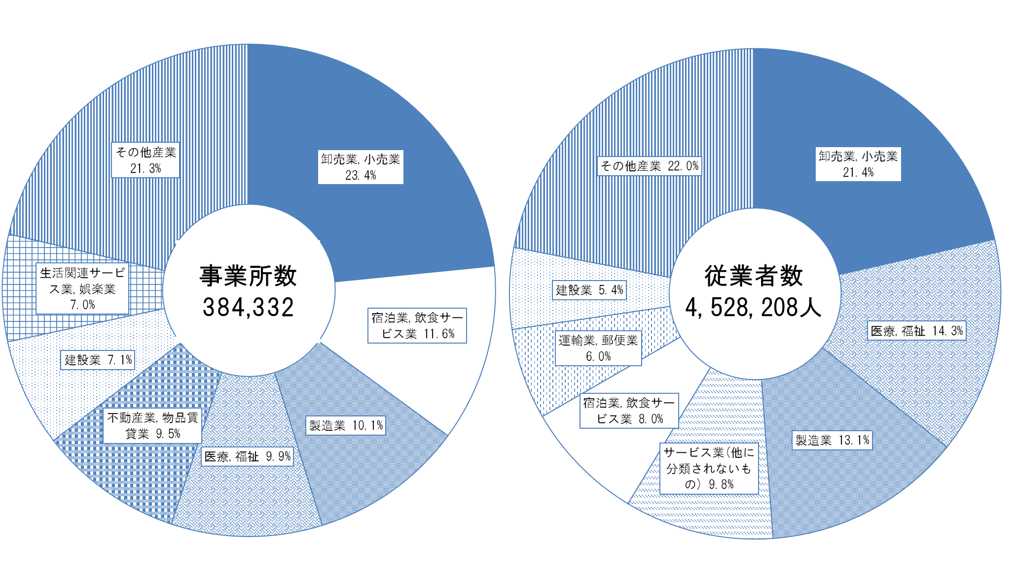

**図４－２　産業大分類別従業者数の男女比**

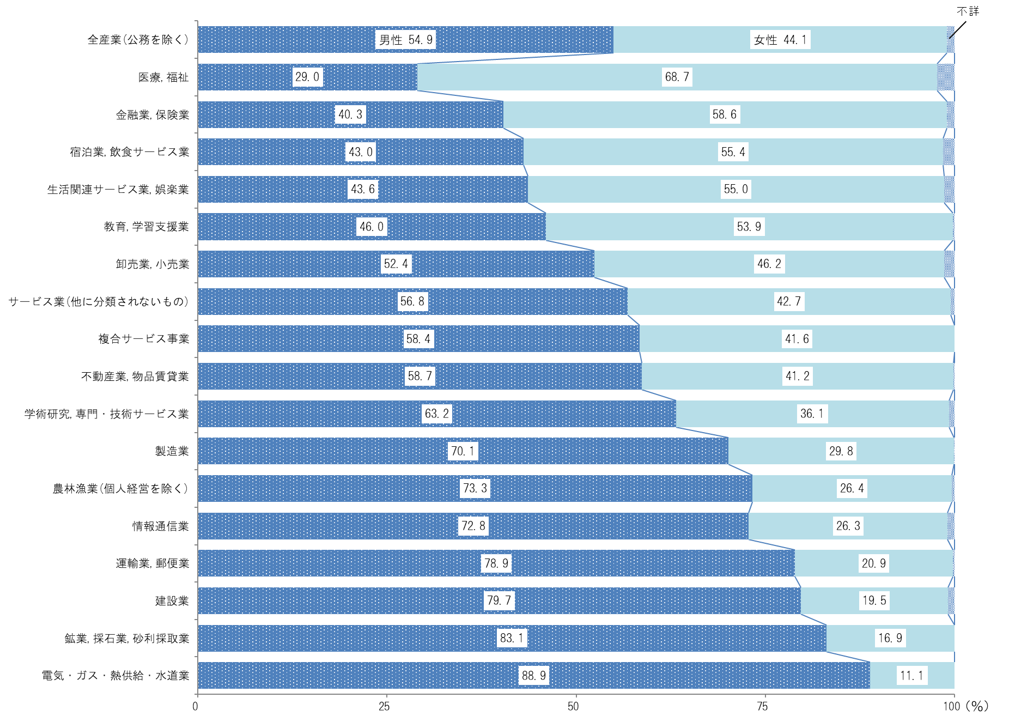

**５　経営組織別状況（統計表　事業所第３表、図５－１,５－２）**

**Ⅳ　結果の概要**

**「法人」が、民営事業所数では約７割、従業者数では約９割**

経営組織別に事業所数をみると、「個人経営」は12万2,481事業所(民営事業所全体に占める割合31.9％)、「法人」は26万350事業所(同67.7％)、「(法人のうちの)会社」は23万2,668事業所(同60.5％)となっています。

従業者数をみると、「個人経営」は37万606人(民営事業所の従業者全体に占める割合8.2％)、「法人」は415万2,591人(同91.7％)、「(法人のうちの)会社」は353万4,653人(同78.1％)となっています。

**図５－１　経営組織別全事業所数及び従業者数**

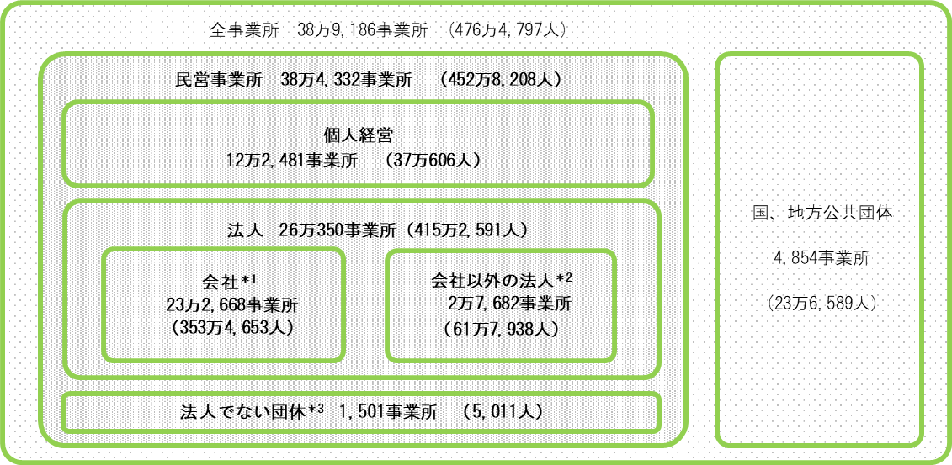

**図５－２　経営組織別民営事業所数及び従業者数の割合**

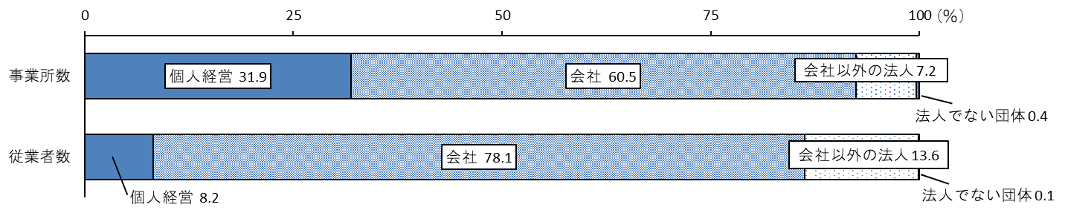

＊1「会社」とは、株式会社、有限会社、相互会社、合名会社、合資会社、合同会社及び外国の会社（外国人が経営する会社や外資系の会社は除く）をいいます。

＊2「会社以外の法人」とは、法人格を有する団体のうち、上記の会社を除く法人をいいます。

＊3「法人でない団体」とは、団体であるが法人格を有しないものをいいます。例えば、後援会、同窓会、防犯協会、学会、労働組合(法人格を有しないもの)などの事業所です。

**６　従業上の地位別状況**

**Ⅳ　結果の概要**

**（統計表　事業所第５表、表６－１,６－２、図６－１,６－２,６－３）**

**「有期雇用者」と「臨時雇用者」で雇用者全体の３割以上**

(1)従業者数

　従業上の地位別に民営事業所の従業者数をみると、「雇用者*」が408万4,602人（従業者全体に占める割合90.2％）、「有給役員」が28万9,201人（同6.4％）、「個人業主」が12万1,830人（同2.7％）、「無給の家族従業者」が3万2,575人（同0.7％）となっています。

　また、男女別の従業上の地位別構成比をみると、男女ともに「無期雇用者」が最も高く、男性は67.3％、女性は54.2％となっています。なお、男女別の従業上の地位別構成比で比較すると男性は「個人業主」が3.6％、「有給役員」が8.0％と女性より高く、女性は「無給の家族従業者」が1.3％、「有期雇用者」が35.7%と、男性より高くなっています。

(2)雇用者数

　民営事業所の「雇用者」の内訳をみると、「無期雇用者」が278万5,502人（雇用者全体に占める割合68.2％）、「有期雇用者」が119万3,367人（同29.2％）、｢臨時雇用者｣が10万5,733人（同2.6％）となっており「有期雇用者」と「臨時雇用者」の割合は雇用者全体の31.8％を占めています。

**表６－１　従業上の地位別従業者数**



※「従業者数」は必要な事項の数値が得られた事業所を対象として集計しています。

＊「雇用者」とは、「常用雇用者」と「臨時雇用者」を合算したものです。

**Ⅳ　結果の概要**

**図６－１　従業上の地位別の割合**

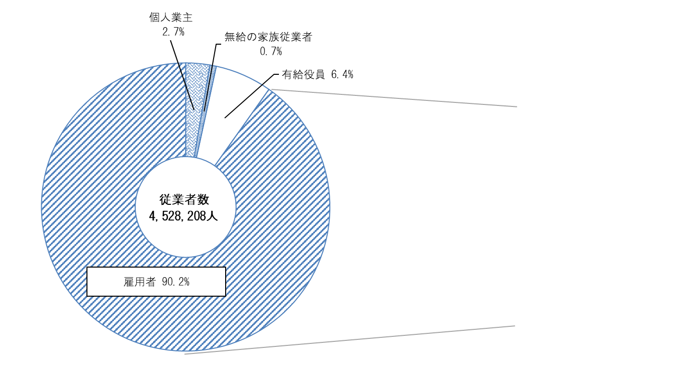

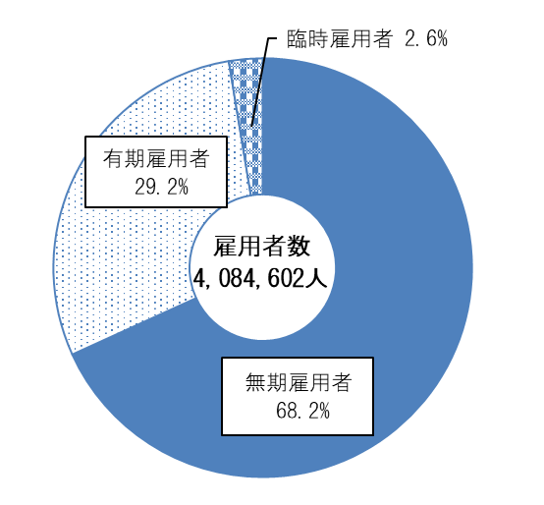

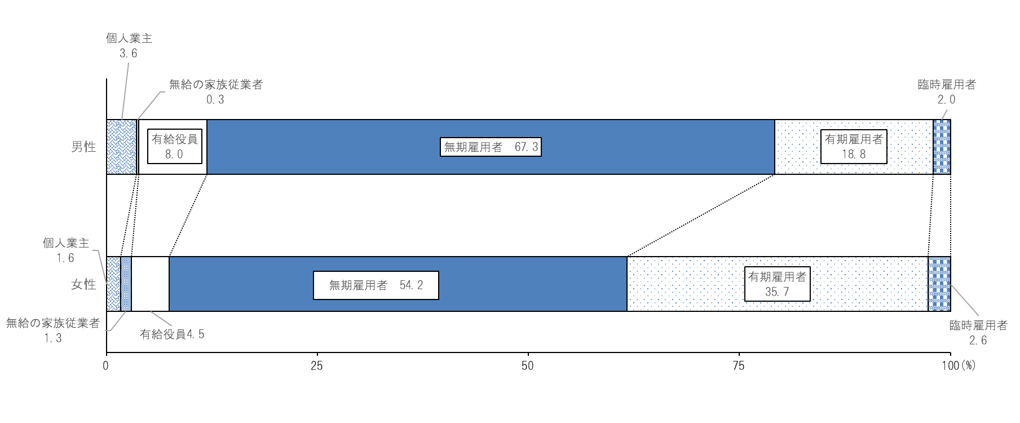

**図６－２　男女別従業上の地位別の割合**

(3)「無期雇用者」及び「有期雇用者」

**Ⅳ　結果の概要**

産業大分類別に常用雇用者に占める「無期雇用者」の割合をみると、「電気・ガス・熱供給・水道業」が93.9％と最も高く、次いで「情報通信業」が90.0％、「金融業，保険業」が89.0％となっています。

また、「有期雇用者」の割合は「宿泊業，飲食サービス業」が60.5％と最も高く、次いで「教育，学習支援業」が52.0％、「サービス業（他に分類されないもの）」が45.9％となっています。

**表６－２　産業大分類別常用雇用者数**



※「常用雇用者数」は必要な事項の数値が得られた事業所を対象として集計しています。

**図６－３　産業大分類別「無期雇用者」及び「有期雇用者」の割合**

**Ⅳ　結果の概要**

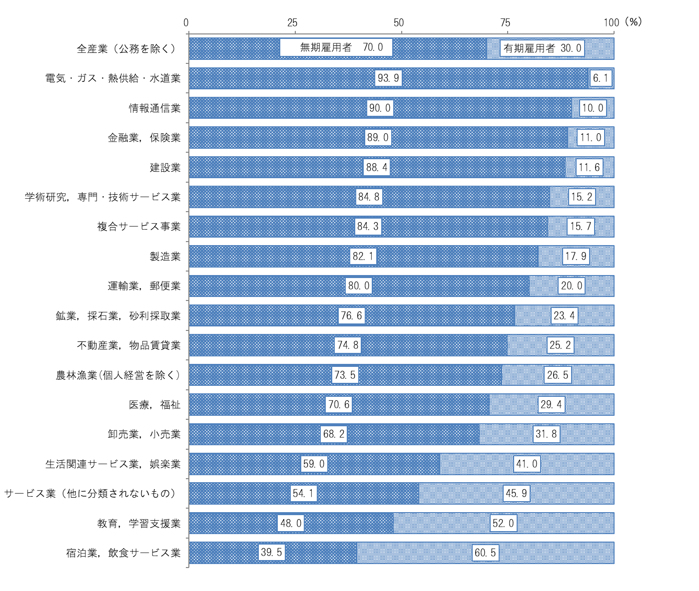

※割合の算出に利用した「雇用者数」は、必要な事項の数値が得られた事業所を対象として集計しています。

**７　従業者規模別状況（統計表　事業所第４,６表、表７、図７）**

**Ⅳ　結果の概要**

**民営事業所数は「１～４人」が５割強、**

**従業者数は「300人以上」が２割弱を占め、ともに最多**

(1)民営事業所数

従業者規模別に民営事業所数をみると、「１～４人」が21万1,677事業所(民営事業所全体に占める割合55.1％)と最も多く、次いで「５～９人」が７万5,781事業所(同19.7％)、「10～19人」が４万8,579事業所(同12.6％)となっており、20人未満が全体の87.4％を占めています。

一方、「200～299人」が955事業所(同0.2％)と最も少なく、次いで「300人以上」が1,093事業所(同0.3％)となっています。

(2)従業者数

従業者規模別に従業者数をみると、「300人以上」が72万462人(従業者全体に占める割合15.9％)と最も多く、次いで「10～19人」が65万6,408人(同14.5％)、「50～99人」が57万9,710人(同12.8％)となっています。

**表７　従業者規模別民営事業所数及び従業者数**



※「事業所数」及び「従業者数」は必要な事項の数値が得られた事業所を対象として集計しています。

**図７　従業者規模別民営事業所数及び従業者数の割合**

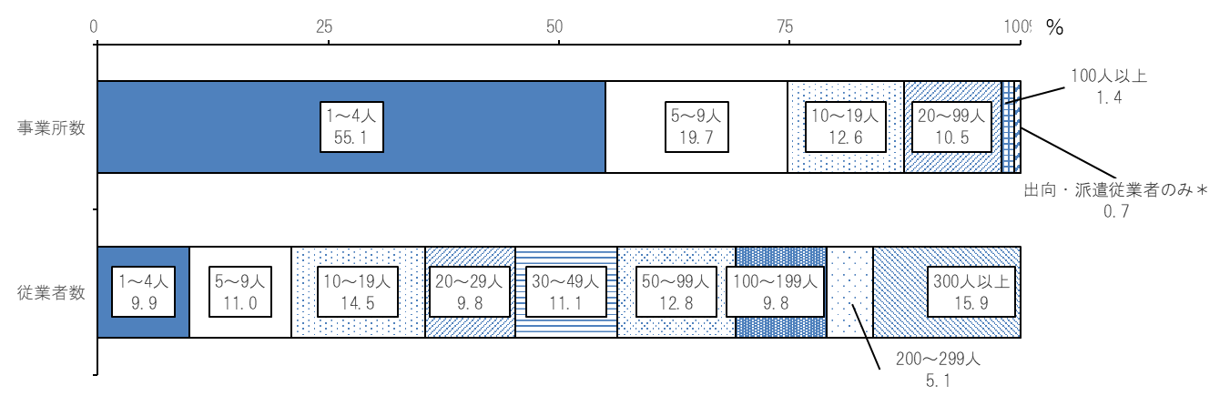

※割合の算出に利用した「事業所数」及び「従業者数」は必要な事項の数値が得られた事業所を対象として集計しています。

＊「出向・派遣従業者のみ」とは、当該事業所に所属する従業者が1人もおらず、外部から派遣された人のみで事業活動が行われている事業所をいいます。

**８　産業別売上高及び純付加価値額の状況**

**Ⅳ　結果の概要**

**（統計表　事業所第８～16表、表８ー１,８－２,８－３,８－４、図８－１,８－２,**

**８－３）**

**「卸売業,小売業」の売上高は58兆8,478億円で全国２位**

**「運輸業,郵便業」の純付加価値額は１兆3,778億円で全国１位**

(1)売上高の状況

産業大分類別に事業所の売上（収入）金額（以下「売上高*」という。）をみると、「卸売業，小売業」が58兆8,478億円(全国に占める割合10.2％、全国２位)と最も高く、次いで「製造業」が20兆2,333億円(同6.1％、同２位)、「医療，福祉」が９兆2,450億円(同5.3％、同２位)となっています。また、大阪府における売上高が全国1位の産業（中分類別）は、「製造業（繊維工業）」、「製造業（家具・装備品製造業）」となっています。

**表８－１　産業大分類別売上高及び全国に占める割合**



※事業所単位での売上高の把握を行わない一部の産業（ネットワーク型産業）については「…」と

表章します。

*「売上高」は必要な事項の数値が得られた事業所を対象として集計しています。

**【参考】大阪府の売上高の全国に占める割合について**

**Ⅳ　結果の概要**

**表８－２　大阪府が上位３位に含まれる産業（産業大分類別）**



**表８－３　大阪府が全国１位の産業（産業中分類）**



(2)純付加価値額の状況

**Ⅳ　結果の概要**

産業大分類別に純付加価値額＊をみると、「卸売業，小売業」が５兆4,655億円（全国に占める割合10.1％、全国２位）と最も高く、次いで「製造業」が３兆6,536億円（同6.6％、同３位）、「医療，福祉」が２兆5,152億円（同3.5％、同２位）となっています。

**表８－４　産業大分類別純付加価値額及び全国に占める割合**



※「純付加価値額」は必要な事項の数値が得られた事業所を対象として集計しています。

＊経理事項が税抜きで回答されていた場合は、税込み金額に補正した上で集計しています。また、事業所単位の純付加価値額は、企業単位で把握した純付加価値額を事業従業者数により傘下事業所にあん分することによって、全産業について集計しています。

＊経理事項が税抜きで回答されていた場合は、税込み金額に補正した上で集計しています。一方、前回調査は、税抜きで回答されていた場合でも、そのままの金額を用いて集計しています。また、当時の消費税率は５％であり、現行の税率（８％）と異なることから、比較に際しては留意してください。

。

※「付加価値額」は必要な事項の数値が得られた事業所を対象として集計しています。

※事業所単位の付加価値額は、企業単位で把握した付加価値額を事業従業者数により傘下事業所にあん分することによって、全産業について集計しています。

**【参考】**

**Ⅳ　結果の概要**

(1)従業者数及び事業所数に対する純付加価値額（上位10産業）

バブルの大きさを純付加価値額とすると「卸売業，小売業」が最も大きく、次いで「製造業」、「医療，福祉」となっています。

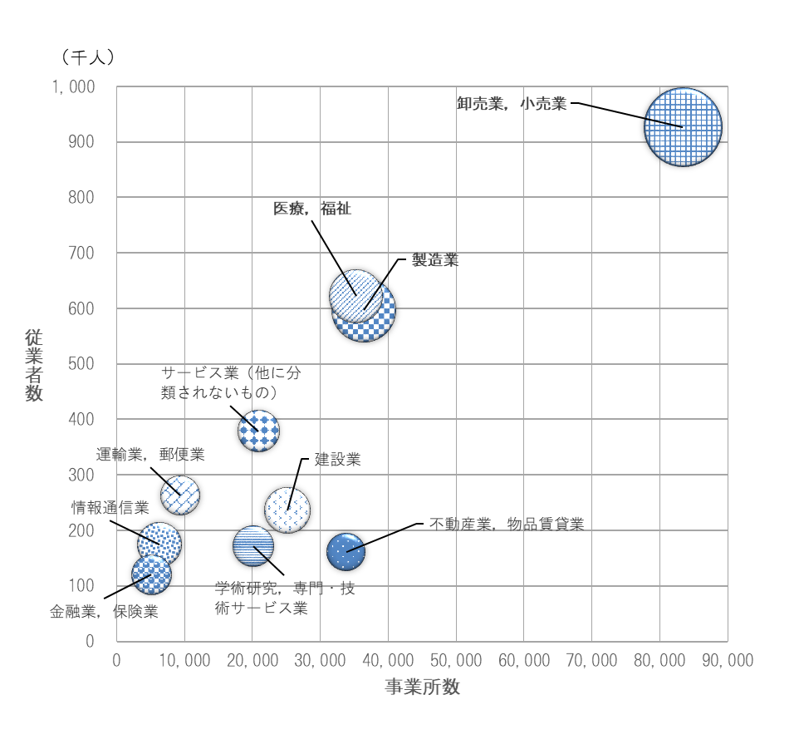

**図８－１　純付加価値額上位10産業(産業大分類別)**

※「バブル」の大きさが純付加価値額を表します。

**純付加価値額上位10産業(産業大分類別)**



(2)１事業所当たり純付加価値額

**Ⅳ　結果の概要**

バブルの大きさを１事業所当たり純付加価値額とすると、「電気・ガス・熱供給・水道業」が最も大きく、次いで「情報通信業」、「金融業，保険業」となっています。

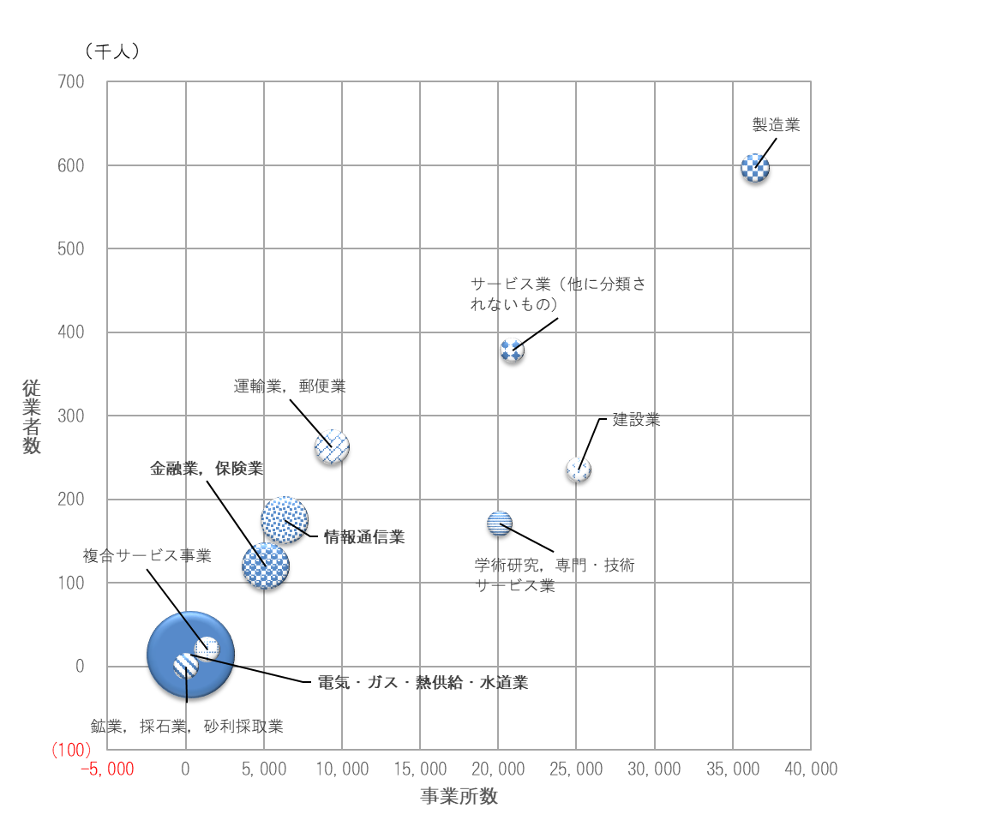**図８－２　１事業所当たり純付加価値額上位10産業(産業大分類別)**

※「バブル」の大きさが１事業所当たり純付加価値額を表します。

**1事業所当たり純付加価値額上位10産業(産業大分類別)**



(3)従業者１人当たり純付加価値額

**Ⅳ　結果の概要**

　バブルの大きさを従業者１人当たり純付加価値額とすると、「電気・ガス・熱供給・水道業」が最も大きく、次いで「金融業・保険業」、「情報通信業」となっています。

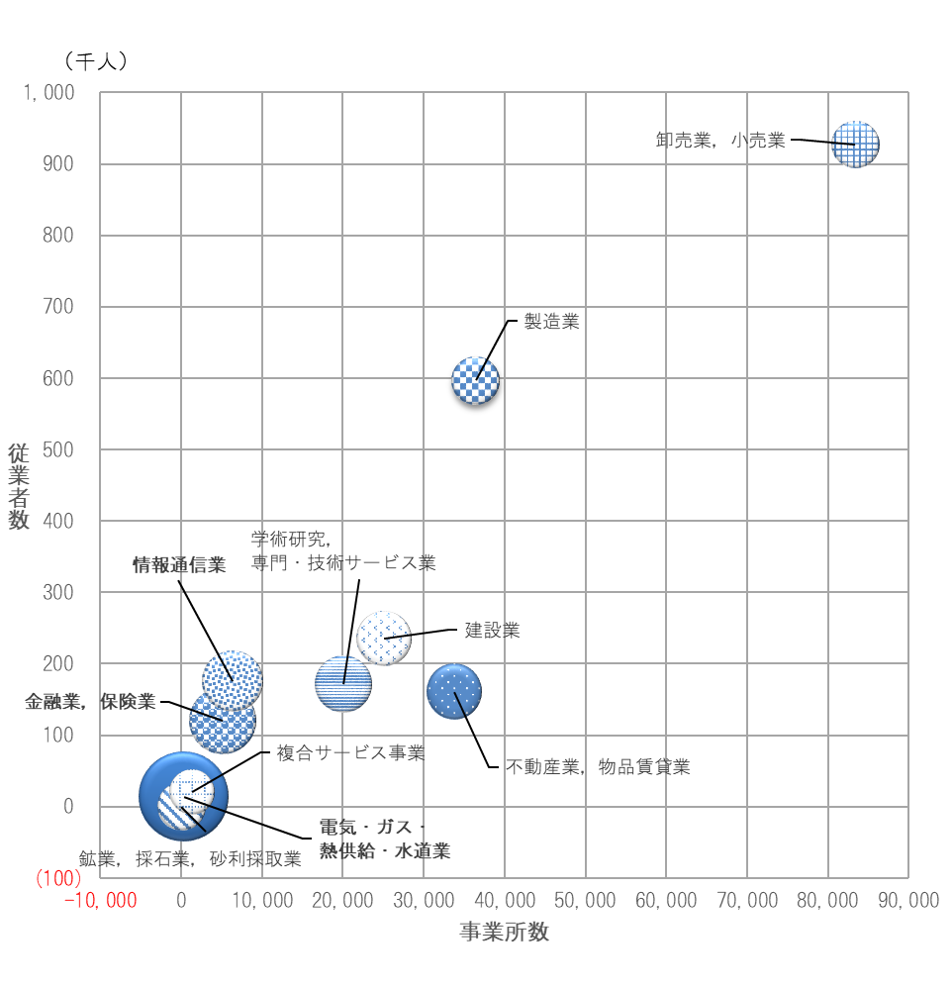**図８－３　従業者１人当たり純付加価値額上位10産業(産業大分類別)**



※「バブル」の大きさが従業者１人当たり純付加価値額を表します。

**従業者１人当たり純付加価値額上位10産業(産業大分類別)**

**《企業等に関する集計》**

**Ⅳ　結果の概要**

**９　概況（統計表　企業等第１,２表、表９－１,９－２,９－３）**

**企業等数は27万9,906企業で全国２位**

企業等数＊1は、27万9,906企業（全国に占める割合7.6％）で、全国２位となっています。

経営組織別にみると、「会社企業＊２」が14万2,439企業（企業等全体に占める割合50.9％）、「個人経営」が12万438企業（同43.0％）、「会社以外の法人」が１万7,029企業（同6.1％）となっています。

**表９－１　企業等数（上位５都道府県）**



**表９－２　経営組織別企業等数**



＊1「企業等」とは、事業・活動を行う法人（外国の会社を除く）及び個人経営の事業所をいいます。具体的には、会社企業、会社以外の法人及び個人経営で、本所と支所を含めた全体をいいます。単独事業所の場合は、その事業所だけで「企業等」となります。また、個人経営であっても同一の経営者が複数の事業所を経営している場合は、それらをまとめて一つの「企業等」とします。

＊2「会社企業」とは、経営組織が株式会社、有限会社、相互会社、合名会社、合資会社及び合同会社で、本所と支所を含めた全体をいいます。単独事業所の場合は、その事業所だけで「会社企業」となります。

なお、企業等数は、「企業等」の本所が大阪府内に所在するものの合計であり、本所が他都道府県に所在する場合は、支所が大阪府内に所在していても、大阪府の集計値には含まれません。

市町村別にみると、大阪市が12万6,657企業（大阪府に占める割合45.25％）と最も多く、次いで堺市が１万9,904企業（同7.11％）、東大阪市が１万9,093企業（同6.82％）となっています。

**Ⅳ　結果の概要**

**表９－３　企業等数（市町村順位）**



**10　企業産業別状況（統計表　企業等第２表、表10、図10）**

**Ⅳ　結果の概要**

**企業等数は、「卸売業,小売業」が最多**

企業産業大分類別に企業等数をみると、「卸売業,小売業」が５万5,182企業（企業全体に占める割合19.7％）と最も多く、次いで「製造業」が３万4,244企業（同12.2％）、「不動産業,物品賃貸業」が３万2,529企業（同11.6％）となっています。

**表10　企業産業大分類別企業等数**



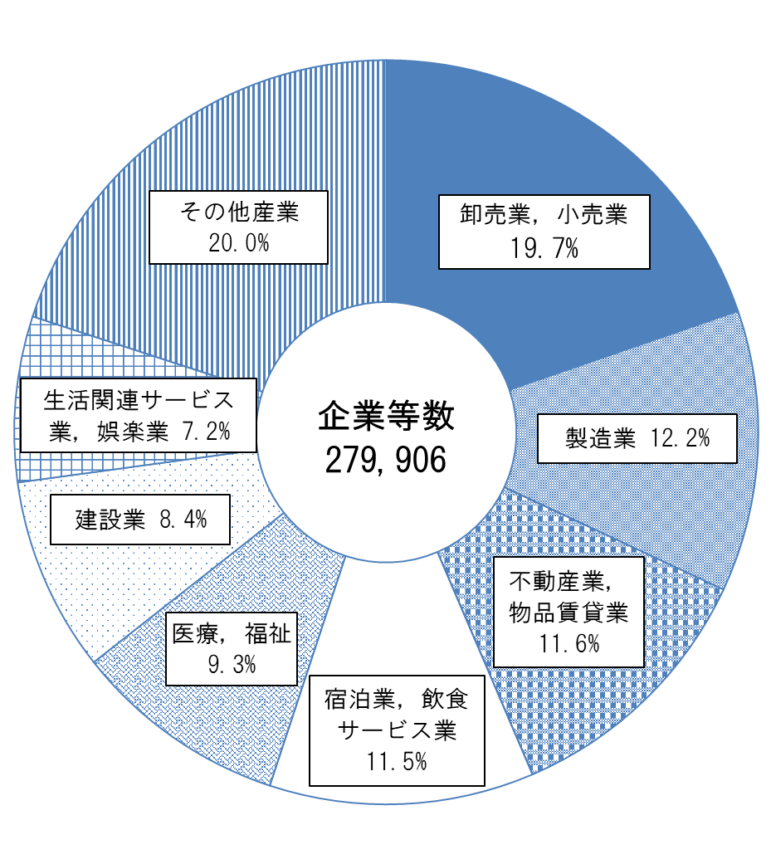**図10　企業産業大分類別企業等数の割合**

**≪付録≫**

**Ⅳ　結果の概要**

**11　付録　（表11－１,11－２、図11－１,11－２,11－３）**

(1)男女別従業者の状況について（参考P18 図4-2）

男女別従業者で産業大分類別の割合を見ると、男性は、「卸売業，小売業」が20.5％と最も全体を占める割合が高く、次いで「製造業」が16.7％、「サービス業(他に分類されないもの)」が10.2％となっており、女性は「卸売業，小売業」が22.5％と最も全体に占める割合が高く、次いで「医療，福祉」が22.3%、「宿泊業，飲食サービス業」が10.1％となっています。

**図11－１　男女別従業者の産業大分類別の割合**

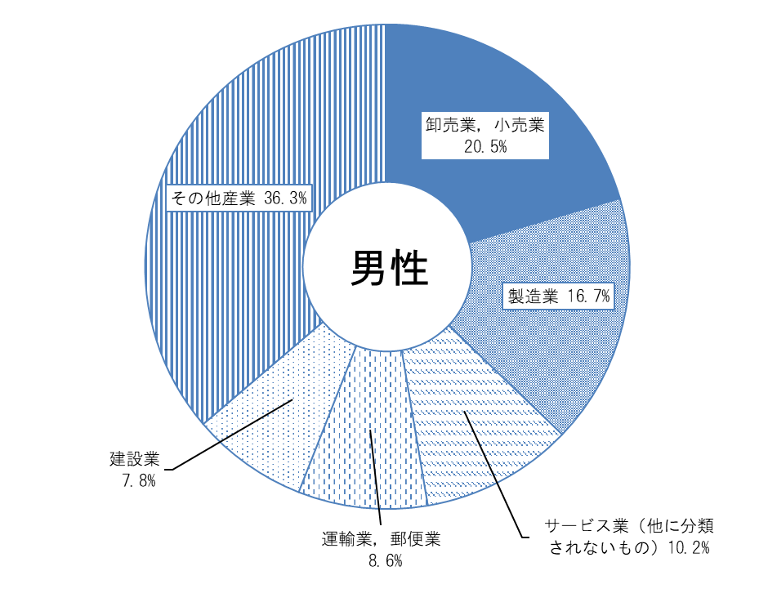

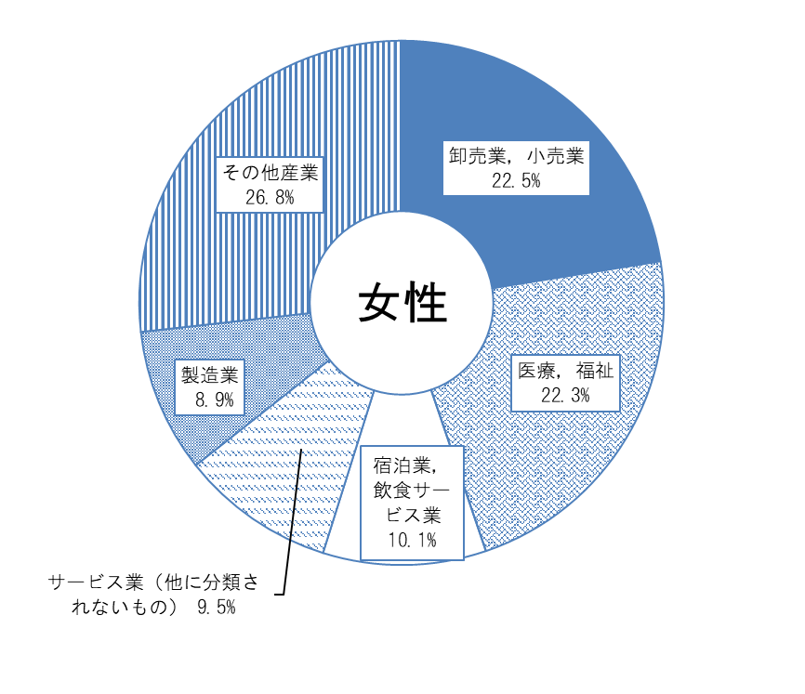

(2)事業所数及び従業者数の特化係数

**Ⅳ　結果の概要**

「特化係数」とは、産業別構成比を全国値と比較したもので、１を超える産業は全国水準より比重が高いことを示します。

大阪府の事業所数については、17産業のうち６産業で１を超えており、「不動産,物品賃貸業」（1.3）が最も高く、次いで「製造業」（1.3）、「情報通信業」（1.2）となっています。

また、大阪府の従業者数については、17産業のうち６産業で１を超えており、「不動産業，物品賃貸業」（1.3）が最も高く、次いで「情報通信業」（1.2）、「サービス業（他に分類されないもの）」（1.1）となっています。

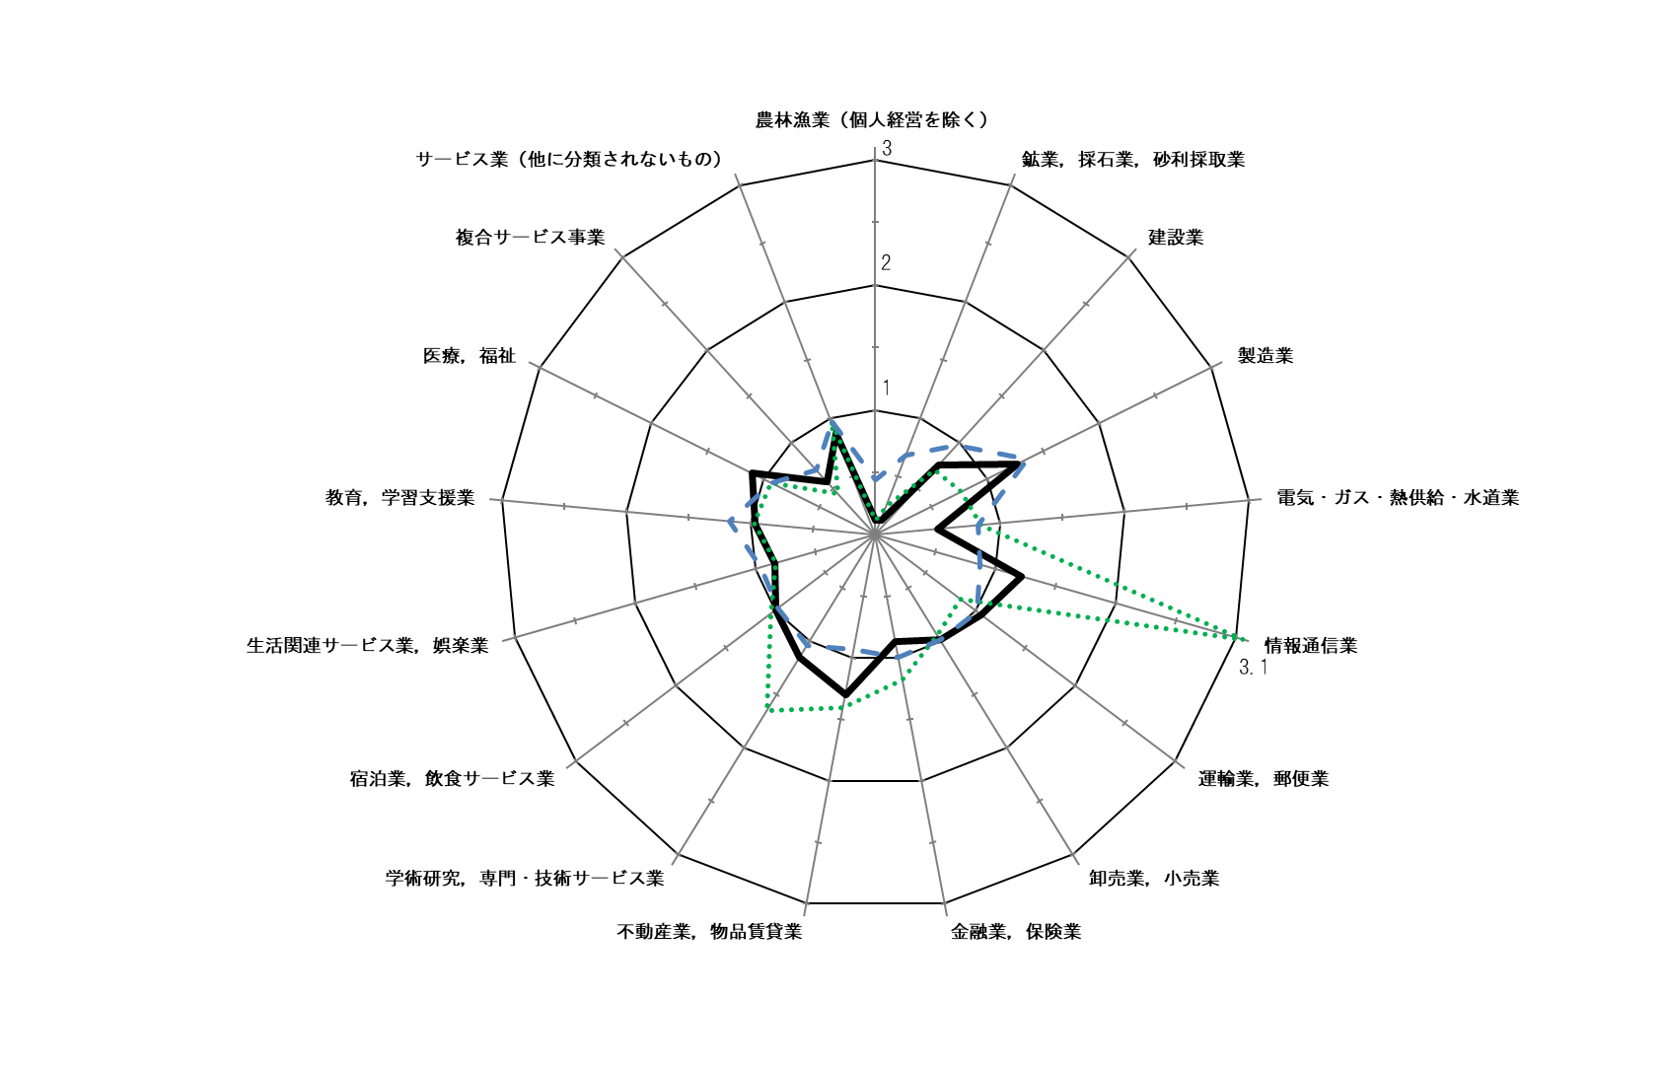

**図11－２　事業所数及び従業者数の特化係数**

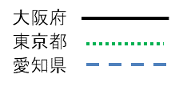

**事業所数**

**３都府県の事業所数特化係数**



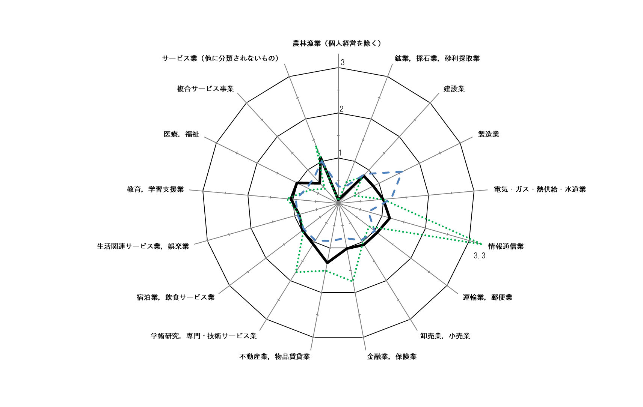

**Ⅳ　結果の概要**

**従業者数**



**３都府県の従業者数特化係数**



(3)地域別の産業について

**Ⅳ　結果の概要**

各地域別に事業所数の多い産業をみると、大阪市内、豊能地域、三島地域、北河内地域、南河内地域、泉北地域、泉南地域では「卸売業,小売業」の割合が高く、中河内地域では「製造業」の割合が高くなっています。

また、従業者数は、大阪市内、豊能地域、三島地域、泉北地域では「卸売業，小売業」の割合が高く、北河内地域、南河内地域、泉南地域では「医療，福祉」の割合が高く、中河内地域では「製造業」の割合が高くなっています。

**表11－１地域別産業大分類別の事業所数の割合（上位３産業）**



**Ⅳ　結果の概要**

**表11－２地域別産業大分類別の従業者数の割合（上位３産業）**



なお、地域別の区分は下図のとおりです。

**＜大阪府内８地域別分布図＞**

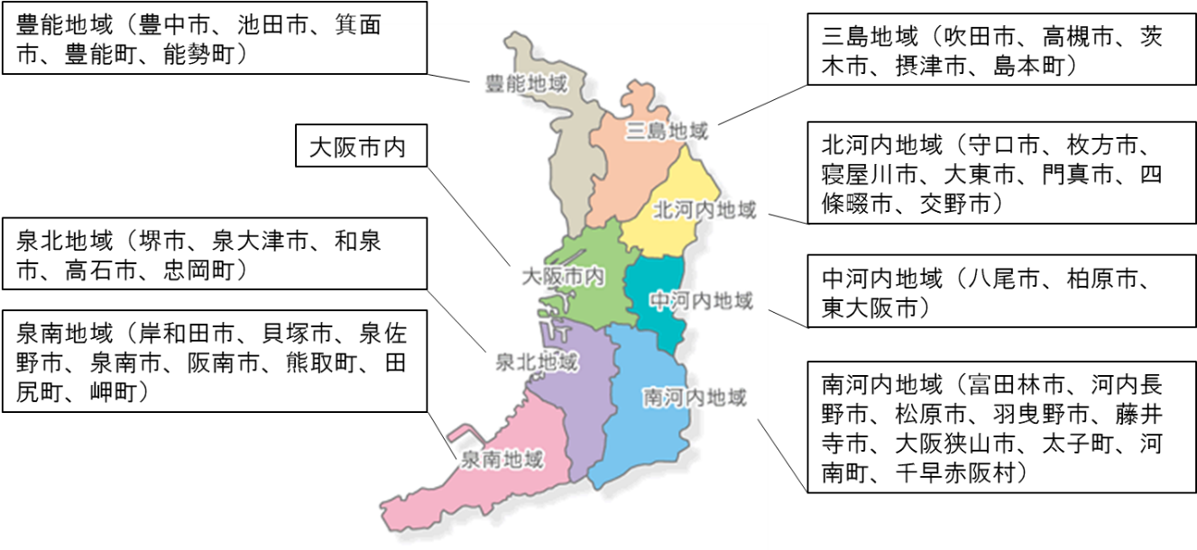

(4)地域別の産業の傾向

**Ⅳ　結果の概要**

地域別の従業者数を*第一次産業、第二次産業、第三次産業の比率でみると、第三次産業は大阪市内(86.3%)が最も高く、次いで、三島地域(83.5%)、豊能地域(82.2%)となっています。

また、第二次産業は中河内地域(33.8％)が最も高く、次いで、北河内地域(24.7%)、泉北地域(24.1%)となっています。グラフの上部または右部に位置している地域が多いことから、大阪府はいずれの地域も第一次産業の比率が低いことが分かります。

**図11－３　地域別の産業の傾向**

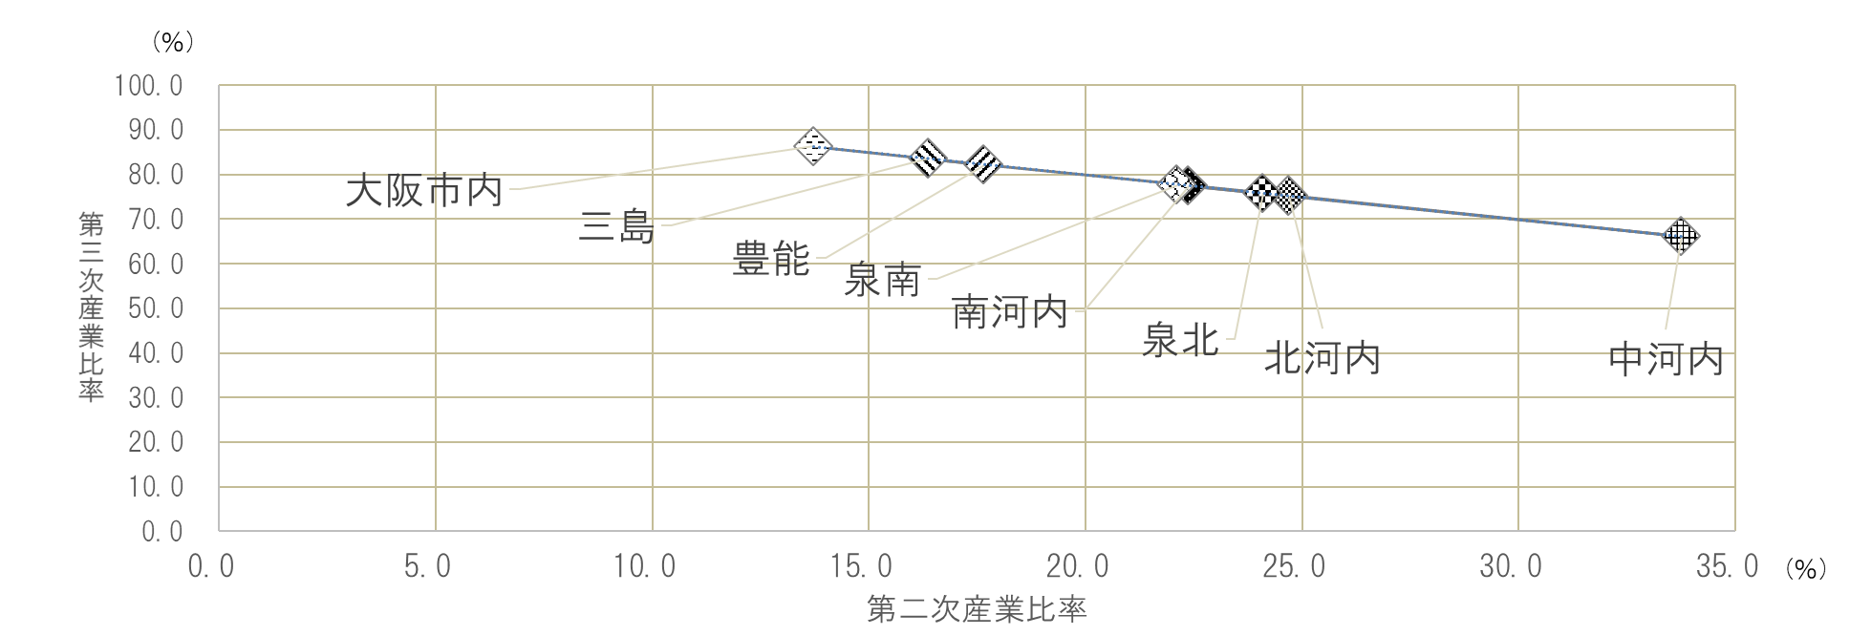



**地域別３産業比率**

*第一次産業、第二次産業、第三次産業に含まれる産業は以下のとおりです。

第一次産業：A～B農林漁業

第二次産業：C鉱業,採石業,砂利採取業、D建設業、E製造業

第三次産業：F電気・ガス・熱供給・水道業、G情報通信業、H運輸業,郵便業、

I卸売業,小売業、J金融業,保険業、K不動産業,物品賃貸業、

L学術研究,専門・技術サービス業、M宿泊業,飲食サービス業、

N生活関連サービス業,娯楽業、O教育,学習支援業、P医療,福祉、

Q複合サービス事業、Rサービス業（他に分類されないもの）